**­LUT School of Engineering Science**

CT60A2411 Olio-ohjelmointi

Kevät 2020

**Ohjelmisto DaBank**

**Harjoitustyösuunnitelma**

1.3.2020

Jani Heinikoski 0541122

jani.heinikoski@student.lut.fi

Sisällysluettelo

1 YLEISKATSAUS 1

2 RAJOITTEET 1

3 OLETTAMUKSET 1

4 PROJEKTISUUNNITELMA 2

5 LÄHTEET 3

Liite 1. Vaatimukset 3

Liite 2. Käyttötapauskuvaukset 8

Liite 3. Käyttöliittymän kuvaus 11

Liite 4. Hylätyt vaatimukset 13

# YLEISKATSAUS

Projekti DaBank on pankkisovellus Android -pohjaisille mobiililaitteille. Ohjelmisto kehitetään vain ”client” puolelle; se ei keskustele verkon yli oikeiden pankkien rajapintojen välityksellä. DaBank toimii asiakkaan näkökulmasta ja simuloi pankkien kanssa asioimista. Projektin kehittämiseen käytetään Android Studio -kehitysympäristöä. Projektin kehittää Jani Heinikoski.

Tässä dokumentissa esiteltävää alustavaa suunnitelmaa on tarkoitus hyödyntää projektin jokaisessa kehitysvaiheessa viitekehyksenä. Liitteessä 1 esitetyt vaatimusmääritteet ohjaavat painavimmin projektin kulkua. Muutosmäärityksiä sekä lisättyjä vaatimusmääritteitä on odotettavissa, jotka dokumentoidaan erikseen. Käyttöliittymäkuvaukset sekä niitä vastaavat käyttötapauskuvaukset ovat vain alustavia, mutta sanelevat sovelluksen karkean käyttöliittymähahmotelman.

# RAJOITTEET

|  |  |  |  |  |  |
| --- | --- | --- | --- | --- | --- |
| **ID** | **Pvm** | **Lähde** | **Rajoite** | **Rajoitteen kuvaus** | **Huomautuksia** |
| 0 | 1.3.2020 | Sisäinen | Budjetti | Ohjelmisto tuotetaan nollabudjetilla. |  |
| 1 | 1.3.2020 | Sisäinen | Tiimin koko | Tiimin koko (=1) rajoittaa ohjelmiston  valmistumisen aikavaatimuksia. |  |
| 2 | 1.3.2020 | Käyttäjän päätelaite | Android koontiversio | Sovelluksen käyttämistä varten päätelaitteen Android -versio on oltava **6.0 tai uudempi.** |  |
| 3 | 1.3.2020 | Käyttäjät | Esteettömyys | Sovellusta ei ole esteetön; ei tue mm. näkövammaisia. | Kuulovammat eivät estä sovelluksen käyttöä. |

# OLETTAMUKSET

* Tietokanta sisältää oikeellista dataa.
* Tietokanta on aina saatavilla.
* Tietokanta on yksityinen resurssi (ei jaettu).
* Käyttäjä asentaa sovelluksen oikein.

# PROJEKTISUUNNITELMA

**Tavoite**

Projektin tavoitteena on saada sovellus julkaisuvalmiiksi viimeistään 1.5.2020 mennessä. Osatavoitteina on saada ohjelmiston määrittely 1.3.2020 mennessä, suunnittelutyö 8.3.2020 mennessä ja varsinainen ohjelmointityö 15.4.2020 mennessä ja testaustyö n. kuukaudessa.

**Rajaus**

Ohjelmisto tuotetaan vain ja ainoastaan Android 6.0+ -käyttöjärjestelmälle käyttäen client side -arkkitehtuuria.

Projektissa käytetään pääosin valmiita Android Studion tarjoamia komponentteja (ei luoda esim. ”custom view” -komponentteja).

Applikaatio ei tule hyödyntämään Internet -oikeuksia, sillä tietokanta tullaan sisällyttämään koontiversioon.

Tietoturvaan ei juuri panosteta, vain salasana salataan jollain hash -menetelmällä sekä suolauksella (ei tehdä suojausta SQL -injektiotakaan varten).

Pankkitilityyppejä tehdään vähintään kolme: käyttötili, säästötili, määräaikaistili. Tilit, kuten shekkitili ja valuuttatili jätetään implementoimatta aikarajoitteiden puitteissa. Luotolliset tilit kuitenkin sisällytetään projektiin.

**Tehtävät, Aikataulu ja Tarkastuspisteet**

1. Tehtävä. Määrittely, Aikataulu: 1 vk
2. Tehtävä: Suunnittelu, Aikataulu: 1 vk
3. Tehtävä: Toteutus, Aikataulu: n. 1 kk
4. Tehtävä: Testaus (vikojen etsintä, käyttäjätestaus) Aikataulu: Loppuaika
5. Tehtävä: Julkaisu, viimeistään 1.5.2020

Tarkastukset joka osatehtävän ja kokonaisuuden valmistumisen jälkeen.

**Riskianalyysi**

* Riski: Ohjelma ei koskaan valmistu

Todennäköisyys: Pieni

Seurantavaikutus: Kurssi ei läpi

Syyt: Osaamisen puute, laiskuus

Ennaltaehkäisy: Vähemmän viihdettä, enemmän työtä

* Riski: Tietokantaan kirjoitetaan virheellistä dataa

Todennäköisyys: Kohtalainen

Seurantavaikutus: Ohjelma käyttäytyy odottamattomasti

Syyt: Ohjelmointityössä jotain jätetty huomioimatta, yhteys katkeaa kesken kirjoituksen, käyttäjä manuaalisesti muokkaa tietokannan sisältöä

Ennaltaehkäisy: Yritetään testausvaiheessa saada tietokantaan kirjoitettua virheellistä dataa (mm. odottamattomilla syötteillä) ja eliminoidaan virhe, kun syy on selvitetty. Sovelluksen käyttäytyminen jätetään käyttäjän vastuulle, mikäli hän muokkaa itse tietokannan sisältöä.

**Laadunhallinta**

* Kun jokin osatehtävistä on saatu valmiiksi, pidetään tarkastus, jossa tarkastellaan tehtävän kokonaisuutta ja täyttääkö se suunniteltuja määrittelyehtoja. Tuotetta on tarkoitus testata käytössä testiryhmän avulla, ja testiryhmän palautteen mukaan tehdä palveluun korjauksia ja lisäyksiä ennen julkaisua.

# LÄHTEET

<https://www.mockflow.com/>

<https://www.cs.helsinki.fi/group/otie/dokumentit/projektisuunnitelma.pdf>

# Liite 1. Vaatimukset

|  |  |  |  |  |
| --- | --- | --- | --- | --- |
| ID | PVM | VAATIMUS | KUVAUS | PRIORITEETTI |
| 0 | 1.3.2020 | Kohde Android-versio | Koontiversion kohde versio 6.0 Marshmallow (API 23) | Korkea |
| 1 | 1.3.2020 | Tilityypit | Erilaisia tilityyppejä on oltava vähintään kolme: käyttötili, määräaikaistili, säästötili. | Korkea |
| 2 | 1.3.2020 | Käyttäjätili | Applikaatiossa pitää käyttäjän luoda valitsemalleen pankille käyttäjätili, jolla hän voi kirjautua pankkiin. | Korkea |
| 3 | 1.3.2020 | Administrator | Applikaatioon voi kirjautua järjestelmänvalvojana, jolla on kaikki oikeudet sovellukseen. | Korkea |
| 4 | 1.3.2020 | Pankkitili | Käyttäjä voi luoda valitsemaansa pankkiin n -määrän tilejä. Tiliä luodessa selvitetään vähintään 1. tilin tyyppi (ks. ID 1) 2. saldo 3. onko tili luotollinen. Luotolliselle tilille määritettävä luottoraja. Määräaikaistilille määritettävä eräpäivä, jolloin varoihin annetaan käyttöoikeudet. Säästötilille nostoraja x aikavälille. | Korkea |
| 5 | 1.3.2020 | Pankkikortti | Käyttäjä voi luoda pankkitililleen pankkikortteja. Pankkikortilla voidaan suorittaa simuloituja korttimaksuja (mm. eri maissa). Pankkikortilla on maarajoitus. | Korkea |
| 6 | 1.3.2020 | Maarajoitus | Pankkikorttien maarajoituksella käyttäjä voi asettaa kortilleen maantieteellisen maarajauksen, jonka ulkopuolella korttia ei voi käyttää. Maarajoituksen vaihtoehtoja ovat ainakin Suomi, Pohjoismaat, Viro, Eurooppa ja koko maailma. | Korkea |
| 7 | 1.3.2020 | Maksutapahtuma | Maksutapahtuma sisältää tapahtumatyypin, sekä tilien ID:t, joihin tapahtuma vaikutti (mistä mihin). Mikäli tilien ID:t ovat samat, niin tilitapahtuma kohdistui vain yhteen tiliin. | Korkea |
| 8 | 1.3.2020 | Tapahtumatyyppi | Tapahtumatyyppeihin kuuluu vähintään siirto, nosto, talletus, maksu, automaattiveloitus. | Korkea |
| 9 | 1.3.2020 | Pankki | Sovelluksessa on n määrä eri pankkeja, joilla on omat käyttäjät ja tilinsä. Jokaisella pankilla on uniikki BIC -koodinsa. | Korkea |
| 10 | 1.3.2020 | Tietokanta | Ohjelmisto hyödyntää datan tallentamiseen SQL -pohjaista tietokantaa. Vähintään käyttäjätiedoista salasana talletetaan jotain hash + suola salausta hyödyntäen. | Korkea |
| 11 | 1.3.2020 | Laskut | Tililtä voidaan maksaa laskuja. Laskujen maksamista varten kehitetään ”maksa eräpäivänä” -toiminto, sekä x aikavälein toistuva automaattinen veloitus. | Korkea |
| 12 | 1.3.2020 | Salasana | Kirjautumisen salasana noudattaa hyvän salasanan sääntöjä (sisältää vähintään yhden numeron, erikoismerkin, ison ja pienen kirjaimen, on vähintään 12 merkkiä pitkä).  Kirjautumisen jälkeen, ruudulle tulee myös satunnainen 6-numeroinen luku, joka käyttäjän pitää syöttää (simuloi avainlukukoodia). | Korkea |

# Liite 2. Käyttötapauskuvaukset

Käyttötapaus 1

|  |  |
| --- | --- |
| **ID** | UC-1 |
| **Nimi** | Pankin valinta |
| **Suorittajat** | Kaikki käyttäjät |
| **Esiehdot** | Käyttäjä asentanut ja avannut sovelluksen |
| **Kuvaus** | Käyttäjä valitsee haluamansa pankin painamalla sitä kuvaavaa ikonia. Tavallisimmille pankeille esitetään ikonit ja muut vaihtoehdot listataan ”Other” -painikkeen alle. |
| **Poikkeukset** | Ei ole. Näkymä avautuu ensimmäisenä, kun sovellus avataan. |
| **Lopputulos** | Käyttäjä pääsee kirjautumaan/rekisteröitymään valitsemaansa pankkiin. |
| **Muut vaatimukset** | - |

Käyttötapaus 2

|  |  |
| --- | --- |
| **ID** | UC-2 |
| **Nimi** | Kirjautuminen |
| **Suorittajat** | Kaikki käyttäjät |
| **Esiehdot** | Kirjautumiseen tarvitsee käyttäjätunnukset, jotka luodaan rekisteröimällä. |
| **Kuvaus** | Käyttäjä kirjautuu sisään syöttämällä ylimpään tekstikenttään käyttäjätunnuksen ja alempaan salasanansa. Mikäli käyttäjällä ei ole olemassa vielä tiliä, niin hän voi luoda sen painamalla ‘Rekisteröidy’ -painiketta, joka ohjaa käyttäjän rekisteröitymisnäkymään.  Sisäänkirjautumisen yhteydessä voi myös kirjauta järjestelmänvalvojana erikoistunnuksilla (tarkennetaan toteutusvaiheessa).  Kun käyttäjä painaa ”Kirjaudu sisään” -painiketta, niin hänet ohjataan näkymään, jossa hänen tulee syöttää satunnaisesti arvottu kuusinumeroinen luku sovellukseen (simuloi avainlukua). |
| **Poikkeukset** | Käyttäjän käyttäjätunnus tai salasana on väärä, jolloin annetaan virheilmoitus. |
| **Lopputulos** | Käyttäjä pääsee sisään sovellukseen ja hänelle määräytyy tunnuksensa veroiset oikeudet sovellukseen. |
| **Muut vaatimukset** | - |

Käyttötapaus 3

|  |  |
| --- | --- |
| **ID** | UC-3 |
| **Nimi ja versio** | Profiili 1.0 |
| **Suorittajat** | Kaikki käyttäjät |
| **Esiehdot** | Käyttäjä kirjautunut sisään ja painanut profiilipainiketta ominaisuuspaneelista. |
| **Kuvaus** | Profiilissa näkyy käyttäjän tiedot (käyttäjätunnus, sähköposti). Premium tileillä on myös mahdollisuus asettaa kotiosoite.  Profiiliasetuksissa ‘vaihda salasana’ painiketta painamalla käyttäjä ohjataan salasananvaihtonäkymään. Käyttäjää pyydetään syöttämään vanha salasana ja tämän jälkeen uusi salasana. Käyttäjän vahvistaessa salasananvaihdon palvelin päivittää käyttäjätietokantaan käyttäjälle uuden salasanan (mikäli vanha salasana oli oikein).  ‘Aseta profiilikuva’ -painiketta painamalla pääsee asettamaan profiilikuvan, joka näkyy ominaisuuspaneelissa profiilipainikkeessa. Selainversiossa kuva ladataan tietokoneesta ja mobiiliversioissa kuvan voi ottaa joko kameralla tai valita puhelimen galleriasta.  Alla näkyy myös, onko käyttäjätili Premium -käyttäjä vai ilmaiskäyttäjä. Mikäli käyttäjä on Premium -käyttäjä, niin näytetään myös, kuinka kauan senhetkinen lisenssi on voimassa. |
| **Poikkeukset** | Käyttäjä antaa väärän salasanan ‘vaihda salasana’ -osiossa. Tällöin ohjelma antaa virheilmoituksen ja pyytää yrittämään uudelleen. |
| **Lopputulos** | Käyttäjän muutokset profiiliin tallennetaan |
| **Muut vaatimukset** |  |

Käyttötapaus 4

|  |  |
| --- | --- |
| **ID** | UC-4 |
| **Nimi ja versio** | Päänäkymä 1.0 |
| **Suorittajat** | Kaikki käyttäjät |
| **Esiehdot** | Käyttäjä on kirjautunut sisään |
| **Kuvaus** | Näyttää mobiiliversioissa sijaintisi kartalla. Sisältää hakukentän, josta käyttäjä voi hakea sijainteja. Hakukentän alla sijaitsee kaksi painiketta ‘Menu’ ja ‘Tutki aluetta’. Tutki aluetta –painike johtaa ‘tutki aluetta’ -näkymään (käyttöliittymähahmotelmissa). ‘Menu’ -painike johtaa ominaisuuspaneeliin. Näkymän alaosassa on ilmaiskäyttäjillä mainosbanneri. Sijainteja klikkaamalla palvelin hakee sijainnin tiedot ja näyttää ne käyttäjälle uudessa popup paneelissa. |
| **Poikkeukset** | Käyttäjän sijaintitoiminto ei ole päällä, jolloin se pyydetään laittamaan päälle. Käyttäjä on selaimella, jolla sijaintia ei ole saatavilla. Tällöin käyttäjälle ei näytetä hänen sijaintiansa kartalla. |
| **Lopputulos** | Käyttäjä pääsee haluamaansa näkymään tai saa haettua haluamansa informaation haulla tai etsittyä haluamansa kiinnostuksenkohteen |
| **Muut vaatimukset** |  |

Käyttötapaus 5

|  |  |
| --- | --- |
| **ID** | UC-5 |
| **Nimi ja versio** | Asetukset 1.0 |
| **Suorittajat** | Kaikki käyttäjät |
| **Esiehdot** | Käyttäjä on kirjautunut sisään, käyttäjä on painanut ominaisuusvalikosta “Asetukset” painiketta. |
| **Kuvaus** | Näyttää muutettavat asetukset: Kieliasetukset, sijaintiasetukset ja muotoiluasetukset (Premium). Kieliasetuksia painamalla pääsee vaihtamaan sovelluksen kielen englanniksi/suomeksi. Sijaintiasetuksia painamalla voi estää sovellusta paikantamasta päätelaitteen sijaintia. Muotoiluasetuksissa voi vaihtaa sovelluksen teemaa. |
| **Poikkeukset** | Ilmaiskäyttäjät eivät pääse muotoiluasetuksiin. |
| **Lopputulos** | Käyttäjä asettanut haluamansa asetukset |
| **Muut vaatimukset** | Muotoiluasetukset vaativat Premium –oikeudet. |

Käyttötapaus 6

|  |  |
| --- | --- |
| **ID** | UC-6 |
| **Nimi ja versio** | Tutki aluetta 1.0 |
| **Suorittajat** | Premium käyttäjät |
| **Esiehdot** | Käyttäjä on asettanut sijainnin. Käyttäjä on kirjautunut sisään premium käyttäjälle, käyttäjä on painanut yleisnäkymästä tutki aluetta painiketta, jolloin aukeaa ‘tutki aluetta’ -paneeli. |
| **Kuvaus** | Käyttäjä säätää haluamansa tutkittavan alueen säteen väliltä 0.1 - 10.0km. Palvelin hakee alueella olevat mielenkiinnonkohteet reaaliaikaisesti ja listaa erityyppiset kohteet alle listaan. Listassa tyypit ovat radio –komponentteja (on/off), josta käyttäjä voi rajata pois halutessaan tietyt kohteet. Kun käyttäjä painaa OK –painiketta, niin palvelin näyttää kartassa alueen sijainnit, joita painamalla käyttäjä saa lisätietoja kohteista. |
| **Poikkeukset** | Käyttäjä on ilmaiskäyttäjä, jolloin painike vie maksuun. Mikäli käyttäjä ei ole asettanut jotain sijaintia, jonka ympäriltä aluetta tutkitaan, niin avataan virheilmoitus. |
| **Lopputulos** | Käyttäjä on päänäkymässä, missä käyttäjän määrittämän alueen mielenkiinnonkohteet näkyvät. |
| **Muut vaatimukset** |  |

# Liite 3. Käyttöliittymän kuvaus

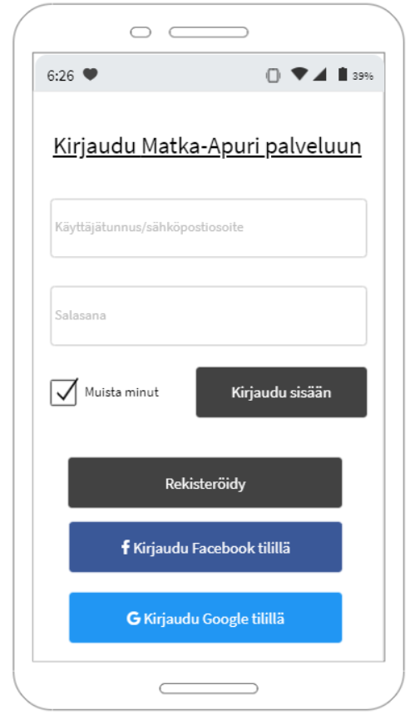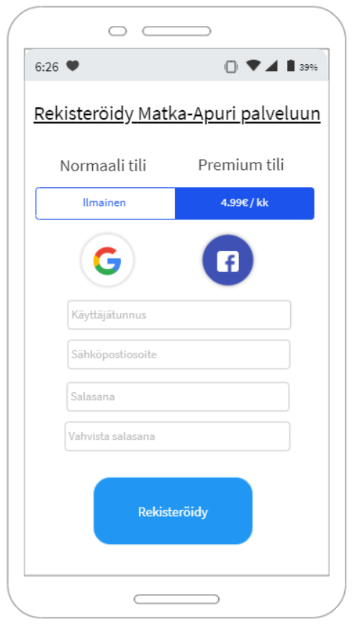

*Kirjautuminen ja rekisteröinti*

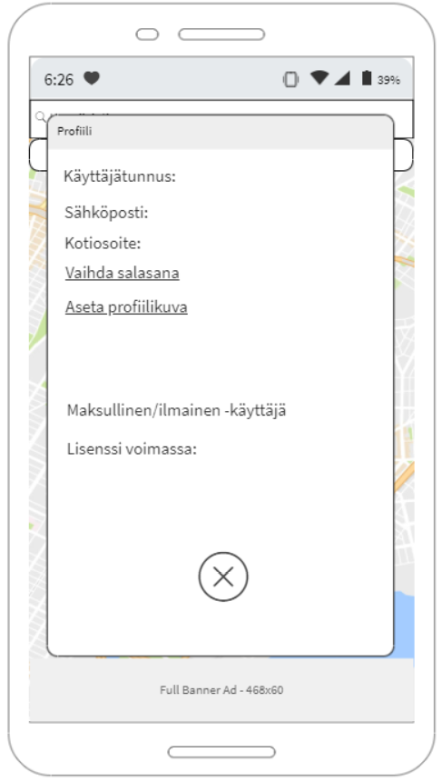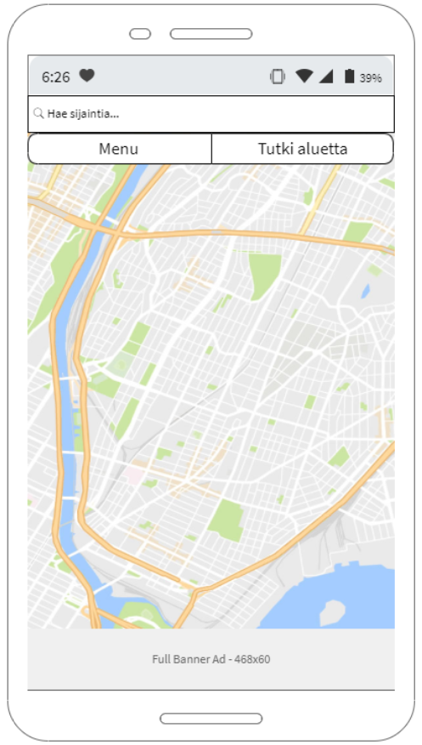

*Profiili ja Päänäkymä*

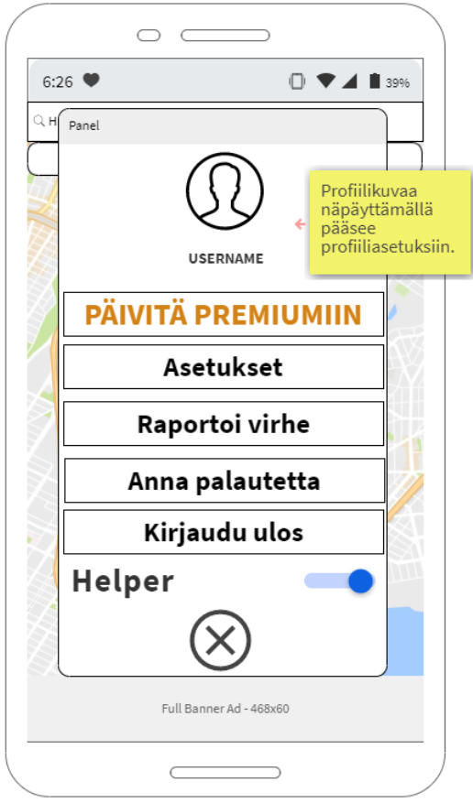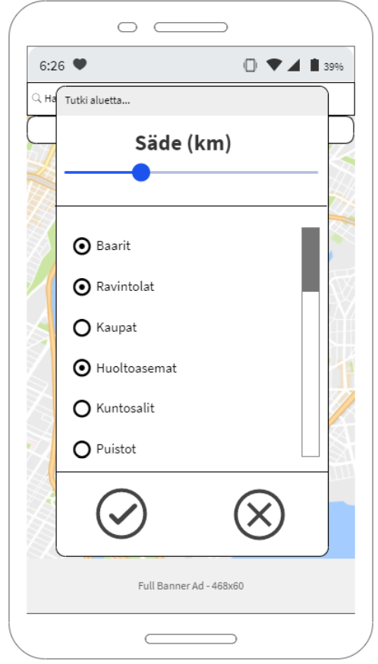

*Menu ja Tutki aluetta*

# Liite 4. Hylätyt vaatimukset

|  |  |  |  |
| --- | --- | --- | --- |
| **ID** | **Hylkäys-pvm** | **Vaatimus** | **Syy** |
| 0 | 14.11.2019 | Kiinnostuksenkohteita voi arvioida ja sijainneille näkyy käyttäjien arvioinnit | Resurssien puute ja ohjelman selkeänä pito |
| 1 | 14.11.2019 | Kielen vaihtaminen profiilissa, Suomi/Englanti | Löytyvät jo asetuksista |
| 2 | 20.11.2019 | Desktop-versio jonka voi ladata Nuotion nettisivuilta | Resurssien puute ja tuotteen rajaus |
| 3 | 20.11.2019 | Premium-käyttäjien reittiohjeiden tallennus | Ominaisuus todettiin tarpeettomaksi |
| 4 | 20.11.2019 | Premium-käyttäjien suosikkisijaintien tallennus | Ominaisuus todettiin tarpeettomaksi |
| 5 | 20.11.2019 | FAQ-palsta | Liian vaikea toteuttaa hyötyyn nähden |